المرأة شريك اساسي في صناعة السلام
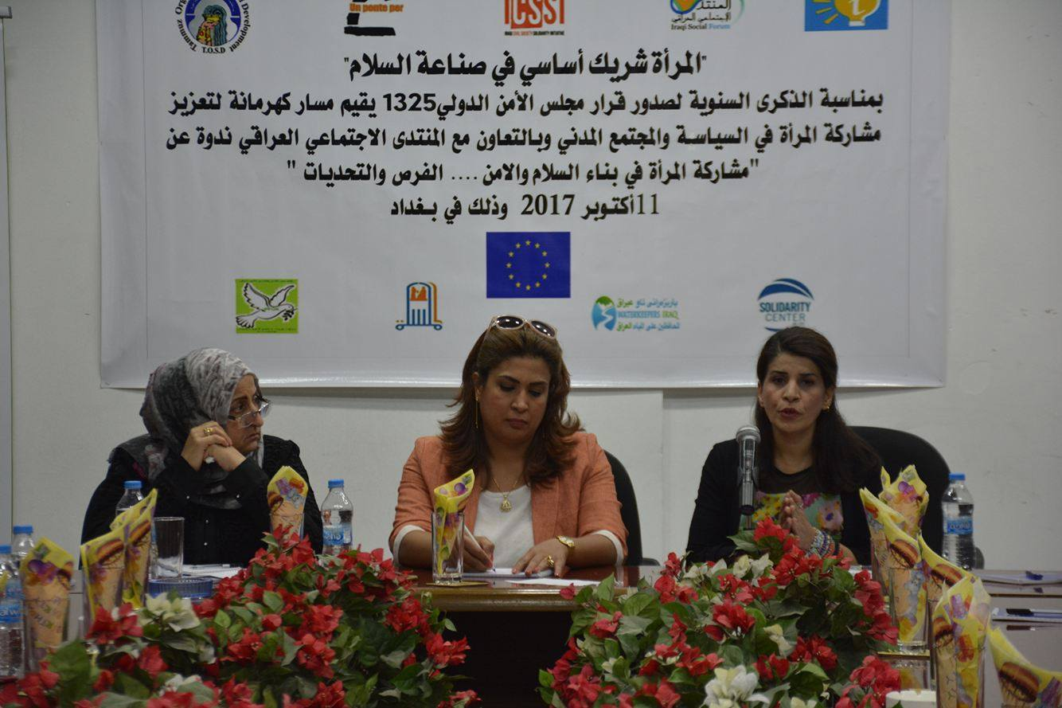
تحت هذا الشعار اعلاه، عقد مسار كهرمانة لمشاركة المرأة في مراكز صنع القرار السياسي والإجتماعي ندوة بمناسبة الذكرى السنوية لصدور قرار مجلس الأمن الدولي 1325، الندوة بعنوان "مشاركة المرأة في بناء السلام و الأمن ... الفرص والتحديات "، والتي اقيمت في قاعة المركز الثقافي النفطي في بغداد عصر يوم الاربعاء 11 اكتوبر الحالي وبحضور نوعي و مميز .
افتتحت الندوة بكلمة ترحيب من الزميلة فيان الشيخ علي منسقة المسار والتي عرفت بالمسار واهدافه مشيرة الى ان هذا النشاط يمثل باكورة نشاطاته، ثم قدمت السيدة انتصار الميالي عضو تحالف المنظمات لدعم متابعة تنفيذ الخطة الوطنية للقرار 1325، نبذة عن جهود المنظمات ونشاطها في تشجيع الحكومة على وضع خطة وطنية والمشاركة الواضحة للمنظمات في إعداد الخطة الوطنية والتي اقرها العراق في شباط 2014 ليكون بذلك اول دولة تضع خطة وطنية في المنطقة، مثلت جهد مميز ومشترك بين حكومتي الاتحادية – واقليم كوردستان و منظمات المجتمع المدني من عموم العراق . ولكن ماتعرض له العراق من سيطرة داعش الارهابي على عدد من المحافظات وما تسبب به من خراب ودمار، لاسيما على النساء سواء كنازحات او مختطفات او سبايا او مجبورات للبقاء تحت حكم داعش، كان عائق اساسي في تعطيل العمل بالخطة من ناحية وأبرز احتياجات و أولويات اخرى من ناحية ثانية ، مما توجب العمل بأيجاد خطط اخرى تساهم في علاج الواقع الجديد، ولذلك وضعت خطة الطوارئ لتوفير امن وسلام النساء والمساعدة في تلبية الاحتياجات الخاصة التي نتجت بسبب ارهاب داعش على تلك المناطق. كما بينت العوائق التي صعبت العمل كعدم وجود توثيق وقاعدة بيانات يعمل وفقها ، عدم وجود مراكز تأهيل وملاذات آمنة للنساء .
كما عرضت الميالي التحديات الاخرى التي أثرت على تنفيذ الخطة هي عدم وجود ميزانية مخصصة للخطة، تبعها إلغاء وزارة الدولة لشؤون المرأة وهي الجهة الحكومية التي كانت تتابع الخطة وتنسق بين المنظمات وامانة مجلس الوزراء العراقي . والذي أثر من ناحية الاحتفاظ بأساسيات واوليات الخطة وبمرجعية الجهة الحكومية التي ستتابع تنفيذها، ومن ثم تشكيل غرفة عمليات لمتابعة تنفيذ الخطة وهي غرفة مشتركة لفريق وطني يمثل جميع الاطراف الحكومية الاتحادية – اقليم كوردستان والمجتمع المدني) وتعمل الغرفة حاليا لاجل تنفيذ الخطة وبالتنسيق مع عموم الوزارات على ضوء الخطة التنفيذية للفترة 2017 - 2018 .
ومن ثم قدمت السيدة أمل كباشي منسقة شبكة النساء العراقيات مداخلة حول عمل الحركة النسوية بالعراق في مجال تطبيق القرار 1325 ، مستهلة حديثها بتقييم ايجابي لوجود خطة وطنية تعتبر خطوة جيدة لتطبيق القرار الدولي ، الذي صدر منذ سنة 2000 ولم يأخذ حيزا من الاهتمام والتنفيذ الا بعد ان صدرت قرارات اخرى بعد ثمان سنوات حدد من خلالها الآليات التي تحقق القرار 1325.
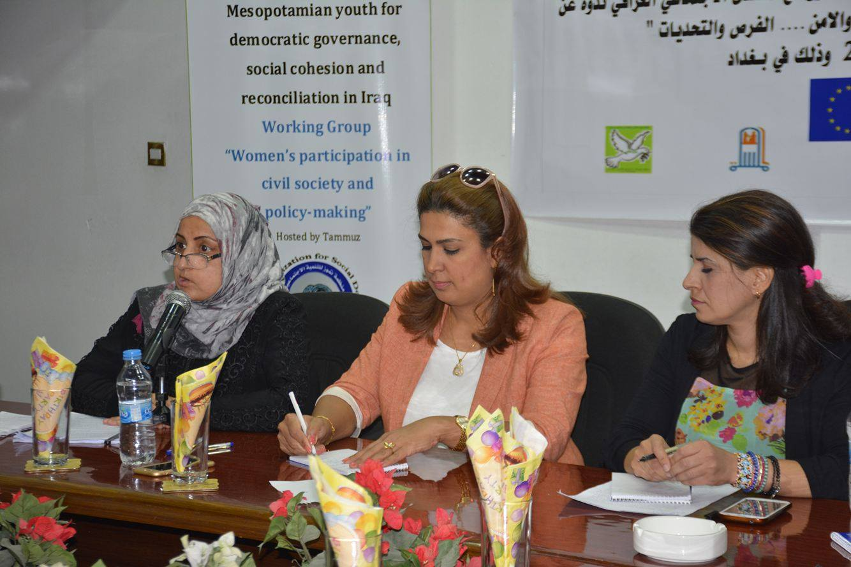
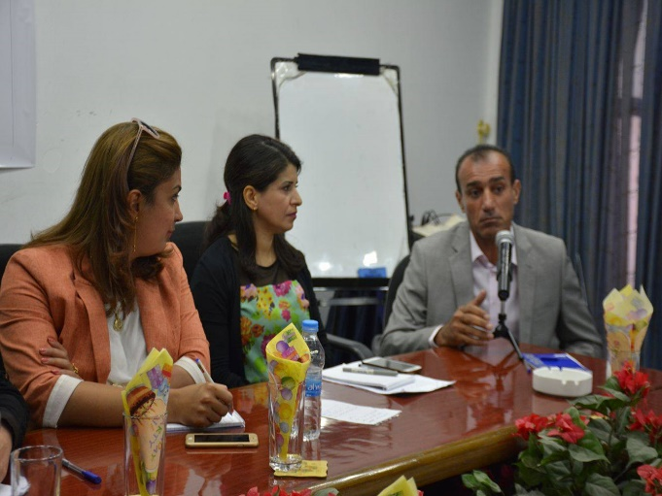
وقد أشارت كباشي في عرضها الى الكثير من الملاحظات المهمة على الخطة الوطنية وعلى جدية الحكومة في تنفيذها، لاسيما بعد وجود مشاكل ومعاناة اكبر للنساء بسبب داعش ، ومن اهم الملاحظات التي ذكرتها على الخطة الوطنية هي عدم وجود آليات لتطبيق الخطة ، وبالرغم من اهمية مشاركة المجتمع المدني في اعدادها الا انها خرجت بتصورات مدنية تفوق احتياجات وامكانيات الدولة بحسب رأي عدد من المسؤولين في الحكومة ، مؤكدة على ان تطبيق الخطة الوطنية هو من مسؤولية الدولة وعليه فان مشاركة المجتمع المدني هي لأجل المساعدة وتحقيق الافضل، مما يعني ان الخطة تحتاج الى ميزانية مرصودة، و الى انشطة والى تحديد مؤشرات ومعايير للتقييم ، والى قرارات تشرك المرأة بشكل حقيقي وفاعل في عملية المصالحة الوطنية وفي عملية صنع القرار لا ان تبقي التمثيل النسوي بالحكومة وبلجان المصالحة كما هو عليه . كما انتقدت السيدة أمل المجتمع المدني في بعثرة جهوده في مجال تطبيق قرار 1325 وعدم تنفيذه لحملات مدافعة بهذا الخصوص .
وفي ختام مداخلتها تسائلت عن امكانية البقاء على نفس الخطة بعد مرور مايقارب الثلاث سنوات والنصف وبعد ان مر العراق بخراب وحرب داعش ؟ مما يستوجب قراءة وتقييم الخطة بعد هذه الظروف .
وكانت المداخلة الثالثة للاستاذ قاسم الزاملي من فريق غرفة العمليات التابع لأمانة مجلس الوزراء، حول متابعة تنفيذ الخطة الوطنية لتطبيق القرار 1325 والتي استعرض فيها التحديات التي واجهت الحكومة خلال السنوات الثلاث الماضية والتحديات والظروف التي واجهتهم لاجل وضع الخطة، كجهة كانت تُمثل حينها بوزارة الدولة لشؤون المرأة. وما لحق الخطة والفريق المعني بالمتابعة بعد الغاء وزارة الدولة للمرأة وعدم تفهم الكثير من المسؤولين للقرار ولاهمية دور المراة في المشاركة ، ذاكرا ان من غير الانصاف ان تتهم الحكومة بعدم تنفيذ اي جزء من الخطة في الوقت الذي يوجد فيه تنفيذ وتوجد عوائق وتحديات كبيرة وحاجات ازدادت بأضعاف بعد حرب داعش ، عارضا في حديثه خطة الطوارئ التي وضعت لاحقا وكيفية تم تشكيل فريق وطني وغرفة العمليات لمتابعة تنفيذ الخطة ، وان الخطة والفريق مثل واقعي للتعاون والتنسيق والانسجام بين الاطراف الحكومية بشقيها الاتحادي واقليم وكوردستان والمجتمع المدني يُشاد به وان الاجتماعات والمشاركة مستمرة بالرغم من كل الظروف السياسية . كما ان غرفة العمليات استطاعت ان تعمل تقييم مؤسسي للخطة على مستوى كافة الوزارات واعدت تقرير بذلك وبأنهم يستعدون للرد على تقرير مجلس الامن الدولي الاخير الذي اعرب فيه عن قلقه لعدم وجود آلية وجدية من الحكومة العراقية بتطبيق القرار .
بعدها فتح باب المناقشة وطرح الاستفسارات والاقتراحات وقد تقدمت الكثير من الملاحظات من قبل الناشطات/ين كان ابرزها :
- ضعف التوعية للتعريف بالقرار 1325 وبالخطة الوطنية في العراق .
- عدم استخدام الحكومة للاعلام كشريك في برامج التوعية وفي التعريف بالأنجازات المتحققة
- عدم توفر تقارير تبين الانجاز والتحديات
- عدم وجود آليات واضحة لتنفيذ الخطة .
- الحكومة لاتعتبر قضايا المراة من الاولويات ودائما تعطي الاهمية والتخصيصات المالية لأمور اخرى .
- ماتحقق من انجاز في بعض القضايا كتعويض السجناء وذوي الشهداء يعتبر انجاز سياسي و بقرارات تخص تعويض ضحاي النظام البائد والارهاب و ليست بجهود الخطة الوطنية او رغبة من الحكومة لاجل تطبيق القرار 1325.
هذا وقد حضر الندوة السادة منسق الفريق الوطني ومنسقة التحالف السيدة سوزان عارف والاستاذ عامر بدر من غرفة العمليات وقد كانت لهم مداخلات وضحوا خلالها التحديات و الانجازات كوجود مراكز لتوثيق جرائم داعش بحق النساء وتخصيص رواتب شهرية للنساء ضحايا داعش والشروع بتخصيص ميزانية لتنفيذ الخطة الوطنية في ميزانية العراق لسنة 2018 .
وبعد ان اجاب المتداخلين الرئيسيين على الاستفسارات التي تقدمت، قامت مديرة الجلسة الزميلة فيان بتقديم الشكر والتقدير لكل الحضور والمتداخلين مؤكدة ان جميع الآراء وان اختلفت تسعى لهدف واحد هو النهوض بواقع المرأة وتفعيل دورها في تحقيق المصالحة والسلام وبالتالي تطبيق القرارالدولي 1325 . وذكرت بأن احد الاهداف التي يسعى اليها مسار كهرمانة هو مشاركة المراة في بناء السلام وسيخصص المسار جزء من انشطته للتوعية بالقرار الدولي والخطة الوطنية .
وقد نتج عن النقاش عدد من التوصيات التي يمكن ايجازها بما يلي :
- اهمية التوعية والتعريف بالقرار 1325 والخطة الوطنية على المستوى المؤسساتي والمجتمعي
- اتخاذ الاعلام شريك بتحقيق حملات التوعية
- توحيد الجهود المدنية العاملة لاجل تنفيذ الخطة الوطنية
- ضرورة وجود تخصيصات مالية مناسبة كميزانية لتنفيذ الخطة
- اهمية وجود تقارير دورية عن الانجاز والعوائق في تنفيذ الخطة
- تنفيذ حملات مدافعة مدنية لتطبيق القرار .
يذكر ان مسار كهرمانة لمشاركة المرأة في مراكز صنع القرار السياسي والإجتماعي يمثل احد مسارات المنتدى الاجتماعي العراقي وهو يهدف الى تعزيز مشاركة المرأة في العملية السياسية وفي المجتمع المدني ، يتكون من عدد من المنظمات الفاعلة والناشطة في المجتمع المدني، تقوم منظمة تموز للتنمية الاجتماعية بتنسيق عمل هذا المسار ضمن مشروع شباب بلاد النهرين الذي يموله الاتحاد الاوبي وشركاؤه.
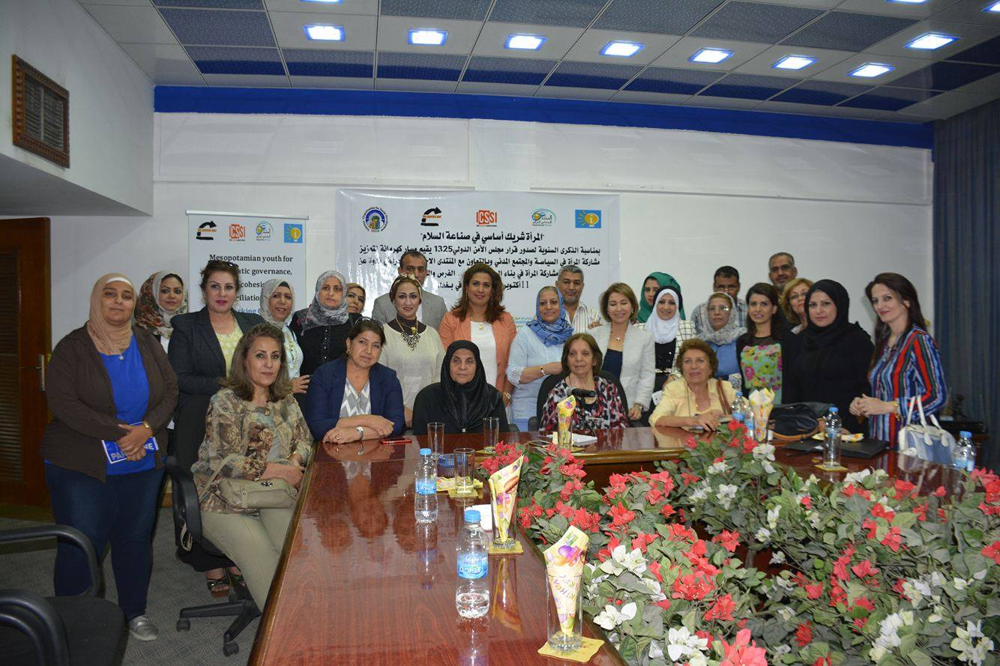

مسار كهرمانة
لمشاركة المرأة في مراكز صنع القرار السياسي والاجتماعي
بغداد 14 أكتوبر 2017

